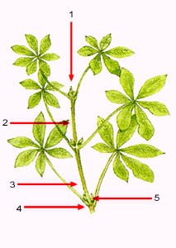
Practicumkaart stengel tekenen

Je gaat nu een tekening maken van een stengel. Dit moet een biologische tekening worden. Dat betekent dat je dit volgens de tekenregels moet gaan doen. Om dit te kunnen moet je eerst de uitleg tekenregels en vaardigheidskaart tekenregels goed doorlezen. Deze kun je in de kast vinden en in de elo bij leermiddelen in de map vaardigheden.

Begrijp je wat een biologische tekening is?
Ja, dan kun je beginnen met de opdracht.
Nee, vraag dan om extra uitleg van je docent of de practicumassistent.
.
Nodig
- Stengel van een liguster
- Tekenvel
- Tekenmateriaal (hb potlood, gum, liniaal, kleurpotloden)
- Vaardigheidskaart tekenregels
- Stencil met uitleg tekenregels

Opdracht:
- Haal een stengel van de liguster.
- Haal een tekenvel.
- Leg een potlood, gum, liniaal en kleurpotloden klaar.
- Teken de plant nauwkeurig na (dus natuurgetrouw). Gebruik geen vergroting.
- Benoem de volgende onderdelen: stengel, blad, knoop, lid, bladoksel, eindknop, bloem.
- Controleer met behulp van de practicumkaart tekenregels of je aan regels hebt voldaan.
- LET OP: Je kunt alleen de onderdelen benoemen die je gezien, dus getekend hebt!
- Bewaar je tekening in je mapje en laat hem beoordelen door je docent. Je krijgt er een cijfer voor.

